GROUPE MAFUA MAKENGO MANAGEMENT

Fiches techniques des engins de location
  - Identification photographique et caractéristiques de référence
14 octobre 2026
Ce dossier présente les équipements visibles dans les 25 photographies transmises par Groupe MKM. Il réunit 22 fiches par modèle, type ou configuration pour préparer le catalogue de location et les échanges avec les clients.
Chaque fiche décrit le rôle de l’équipement, ses travaux habituels, les caractéristiques disponibles et les informations à faire valider par le responsable du parc.

Comment lire les fiches
Identification visuelle : les marques et références sont indiquées comme lisibles, probables ou à confirmer. Une ressemblance ne suffit pas à identifier un modèle.
Données de référence : les chiffres sourcés proviennent de fiches constructeur ou du vendeur XCMG E commerce sur Machmall. Ils décrivent une configuration de catalogue et doivent être rapprochés de la plaque de l’engin MKM avant publication.
Inventaire : les 22 fiches ne représentent pas 22 machines distinctes. Certaines images montrent plusieurs engins ; d’autres sont des vues répétées. Les véhicules en arrière plan ne prouvent pas leur appartenance au parc ni leur disponibilité à la location.

Utilisation pour le site vitrine
Les descriptions et usages peuvent servir de base aux pages de services. Pour afficher une puissance, une capacité, une disponibilité ou un tarif, faire valider la donnée pour chaque unité. Les accessoires évoqués ne sont pas réputés inclus dans la location.

Répertoire des fiches
Fiche | Équipement | Photographies
01 | Chargeuse sur pneus SEM | engin.jpeg
02 | Semi remorque porte engins à quatre essieux | engin2.jpeg
03 | Compacteur XCMG XS203J | engin3.jpeg
04 | Pelles sur chenilles XCMG à identifier | engin4.jpeg, engin19.jpeg
05 | Compacteur SDLG série RS8200 à confirmer | engin5.jpeg
06 | Niveleuse SDLG | engin5.jpeg
07 | Bouteur sur chenilles | engin6.jpeg
08 | Pelle sur pneus XCMG XE210WD | engin7.jpeg, engin13.jpeg, engin16.jpeg
09 | Pelle sur chenilles SANY à identifier | engin8.jpeg
10 | Pelle sur chenilles SDLG | engin9.jpeg
11 | Chargeuse XCMG LW500KN | engin10.jpeg

Répertoire des fiches
Fiche | Équipement | Photographies
12 | Pelle sur chenilles XCMG XE215C | engin11.jpeg, engin14.jpeg
13 | Tractopelle XCMG XC870HK | engin12.jpeg
14 | Semi remorques porte engins à trois essieux | engin17.jpeg, engin14.jpeg
15 | Pelle sur chenilles XCMG XE265C | engin15.jpeg
16 | Chargeuse XCMG ZL50GN | engin18.jpeg, travaux2.jpeg
17 | Grue mobile télescopique XCMG | engin20.jpeg
18 | Pelle SANY de la famille SY335 à confirmer | engin21.jpeg
19 | Niveleuse SHANTUI | engin22.jpeg
20 | Pelle sur chenilles en travaux urbains | engin23.jpeg
21 | Compacteur SHANTUI à identifier | travaux3.jpeg
22 | Camions bennes visibles en chantier | engin21.jpeg, engin23.jpeg

01 Chargeuse sur pneus SEM
Marque visible ; modèle non lisible
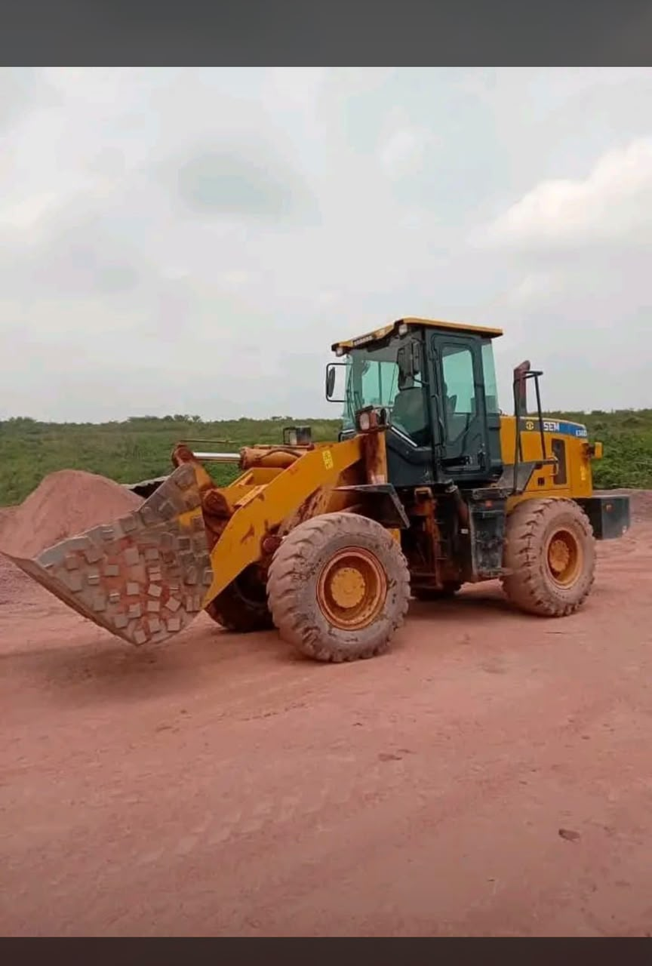
Photographies : engin.jpeg

Description et rôle
Chargeuse articulée équipée d’un godet frontal. Elle reprend les matériaux en tas, les déplace sur de courtes distances et charge les véhicules de transport.

Travaux adaptés
Chargement de sable, gravier et terre ; approvisionnement des chantiers ; manutention de matériaux en vrac.
Caractéristique | Valeur ou état de validation
Puissance moteur | À confirmer sur la plaque moteur
Masse et capacités | À confirmer sur la fiche du modèle exact
Équipement visible | Godet frontal et châssis articulé
Source : Photographies MKM.

À confirmer avant publication
Référence SEM, puissance, charge utile, volume du godet et hauteur de déversement.

02 Semi remorque porte engins à quatre essieux
Configuration visible ; constructeur non identifié
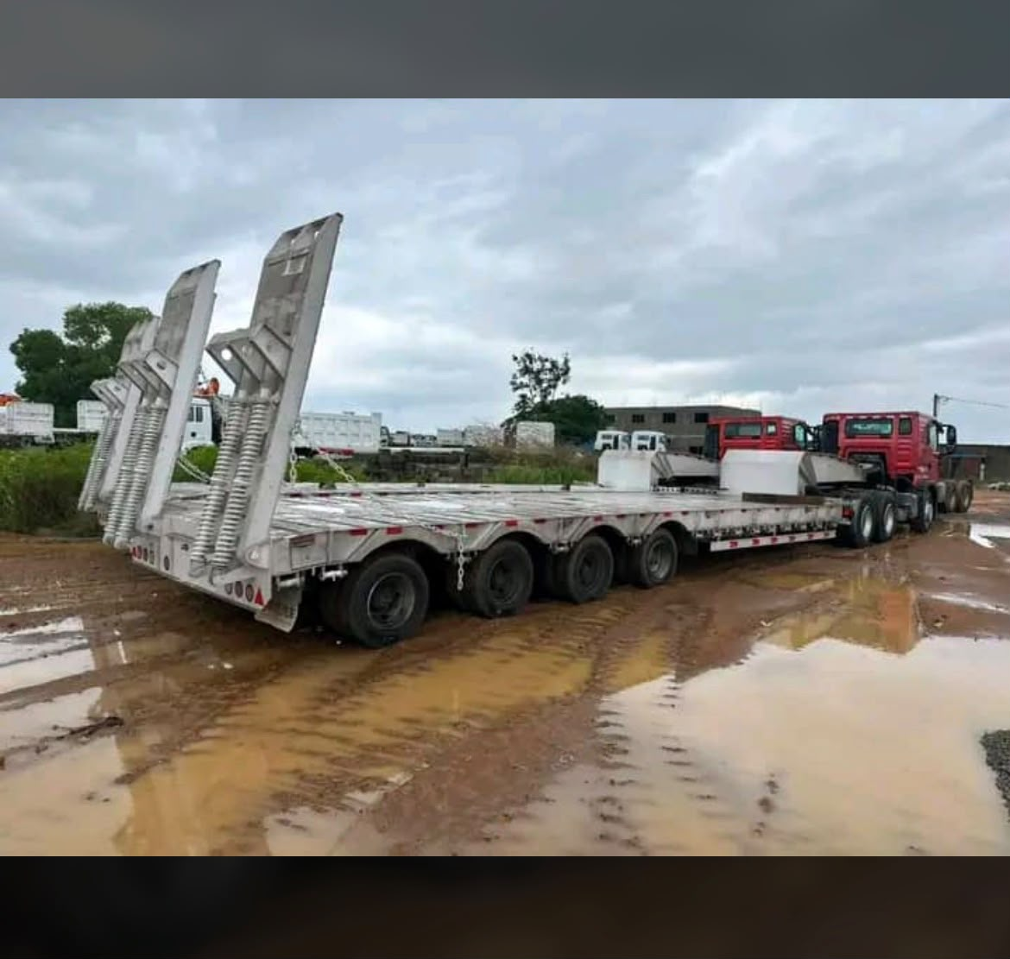
Photographies : engin2.jpeg

Description et rôle
Plateau surbaissé avec rampes arrière, attelé à un tracteur routier. Sa fonction est d’acheminer les machines entre dépôt et chantier.

Travaux adaptés
Transport de pelles, chargeuses et matériels de chantier, sous réserve des limites de charge et de gabarit.
Caractéristique | Valeur ou état de validation
Essieux de la semi remorque | Quatre visibles
Charge utile et dimensions | À confirmer sur la plaque et les documents
Motorisation | Remorque non motorisée ; tracteur à identifier
Source : Photographies MKM.

À confirmer avant publication
Charge utile, dimensions utiles, PTAC, compatibilité des rampes et disponibilité du tracteur.

03 Compacteur XCMG XS203J
Marque et modèle lisibles
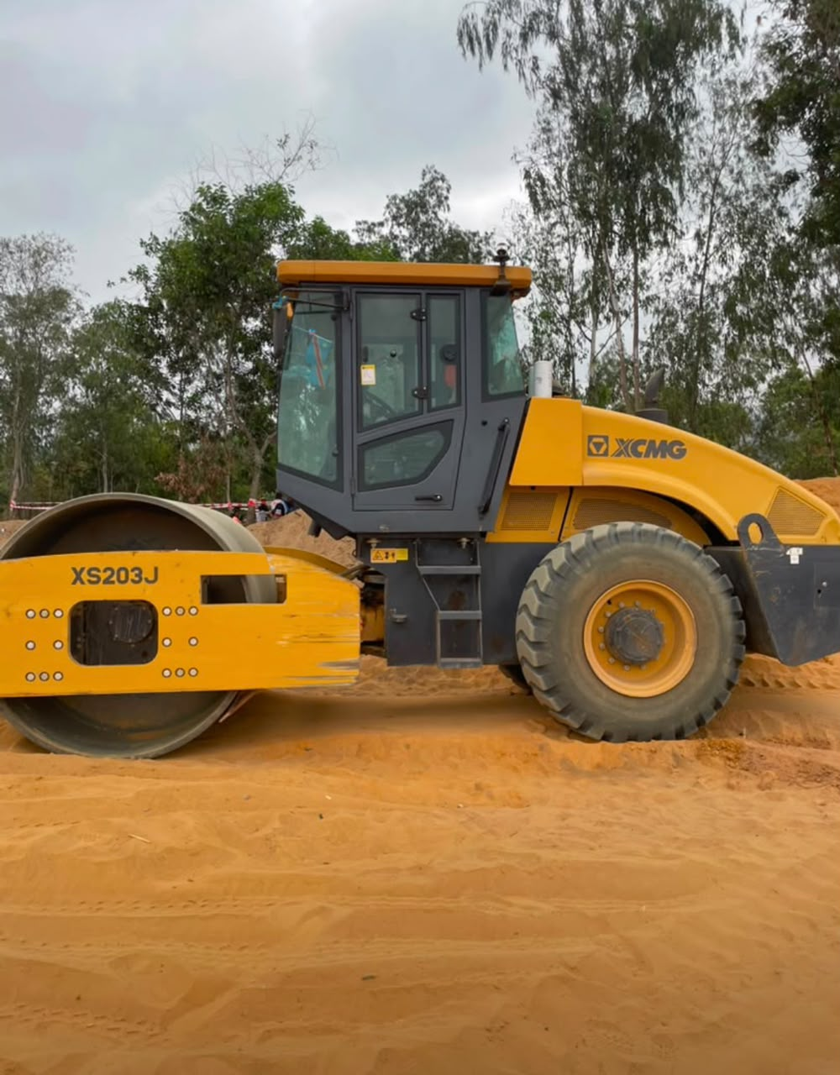
Photographies : engin3.jpeg

Description et rôle
Compacteur de sol vibrant à un cylindre lisse et deux pneus arrière. Il densifie les couches de remblais et les matériaux granulaires.

Travaux adaptés
Plateformes, remblais, couches de forme et travaux routiers.
Caractéristique | Valeur ou état de validation
Puissance de référence | 128 kW
Masse en ordre de marche | 20 000 kg
Largeur du cylindre | 2 130 mm
Force centrifuge | 353 / 245 kN
Source : S1.
Valeurs de catalogue : configuration de la machine MKM à valider.

À confirmer avant publication
Version moteur, réglages vibratoires et état du cylindre. Ces valeurs décrivent le catalogue, pas un contrôle de la machine.

04 Pelles sur chenilles XCMG à identifier
Marque visible ; modèles non lisibles
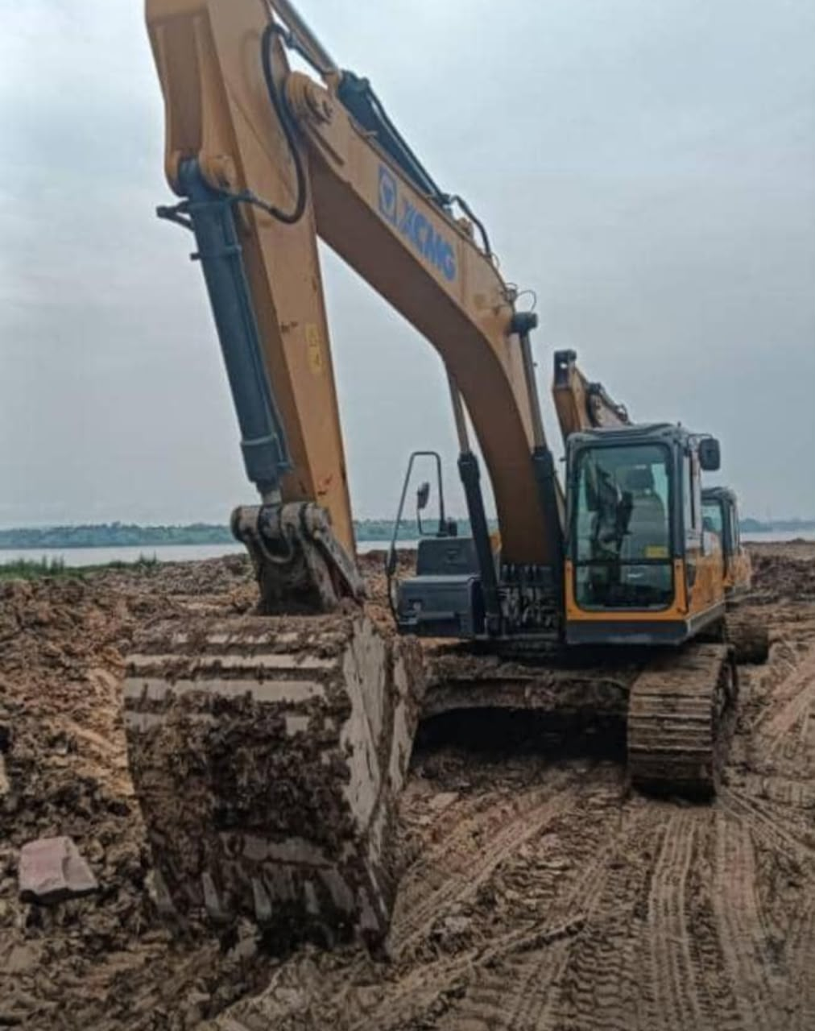
Photographies : engin4.jpeg, engin19.jpeg

Description et rôle
Pelles hydrauliques à chenilles et godet de terrassement. La première vue montre un travail sur terrain humide ; la seconde présente plusieurs pelles stationnées.

Travaux adaptés
Excavation, fouilles, tranchées, terrassement et chargement de déblais.
Caractéristique | Valeur ou état de validation
Puissance moteur | À confirmer sur la plaque moteur
Masse et capacités | À confirmer sur la fiche du modèle exact
Configuration visible | Chenilles métalliques et équipement de fouille
Source : Photographies MKM.

À confirmer avant publication
Plaque de chaque unité, profondeur de fouille, godet et accessoires. Les deux vues ne permettent pas de compter les machines distinctes avec certitude.

05 Compacteur SDLG série RS8200 à confirmer
À gauche sur la photo ; suffixe du modèle illisible
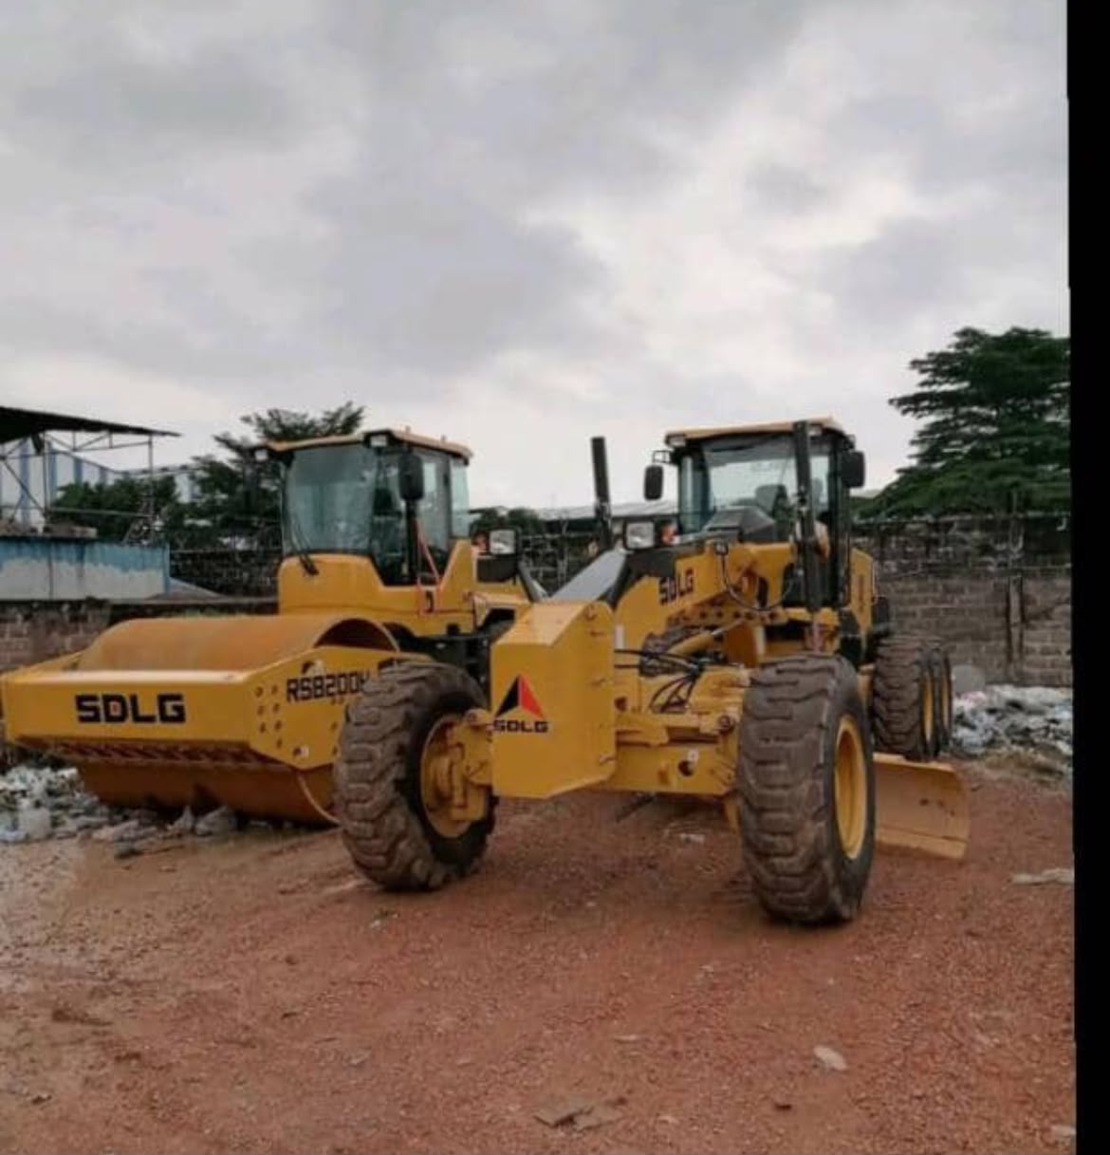
Photographies : engin5.jpeg

Description et rôle
Compacteur à cylindre lisse destiné à la densification des sols. Le marquage suggère la série RS8200, sans permettre de valider la variante.

Travaux adaptés
Compactage de remblais, plateformes et couches routières.
Caractéristique | Valeur ou état de validation
Puissance moteur | À confirmer sur la plaque moteur
Masse et capacités | À confirmer sur la fiche du modèle exact
Identification à compléter | Référence complète après RS8200
Source : Photographies MKM.

À confirmer avant publication
Photographier la plaque constructeur. Ne pas appliquer les caractéristiques du RS8200H à cette unité sans confirmation du suffixe.

06 Niveleuse SDLG
À droite sur la photo ; modèle non lisible
Photographies : engin5.jpeg

Description et rôle
Niveleuse équipée d’une lame centrale réglable pour répartir les matériaux et ajuster le profil d’une surface.

Travaux adaptés
Nivellement de pistes, réglage de plateformes, reprofilage et entretien de routes non revêtues.
Caractéristique | Valeur ou état de validation
Puissance moteur | À confirmer sur la plaque moteur
Masse et capacités | À confirmer sur la fiche du modèle exact
Équipement visible | Lame centrale de nivellement
Source : Photographies MKM.

À confirmer avant publication
Référence SDLG, largeur et orientations de lame, masse, puissance et accessoires.

07 Bouteur sur chenilles
Type identifiable ; marque et modèle à confirmer
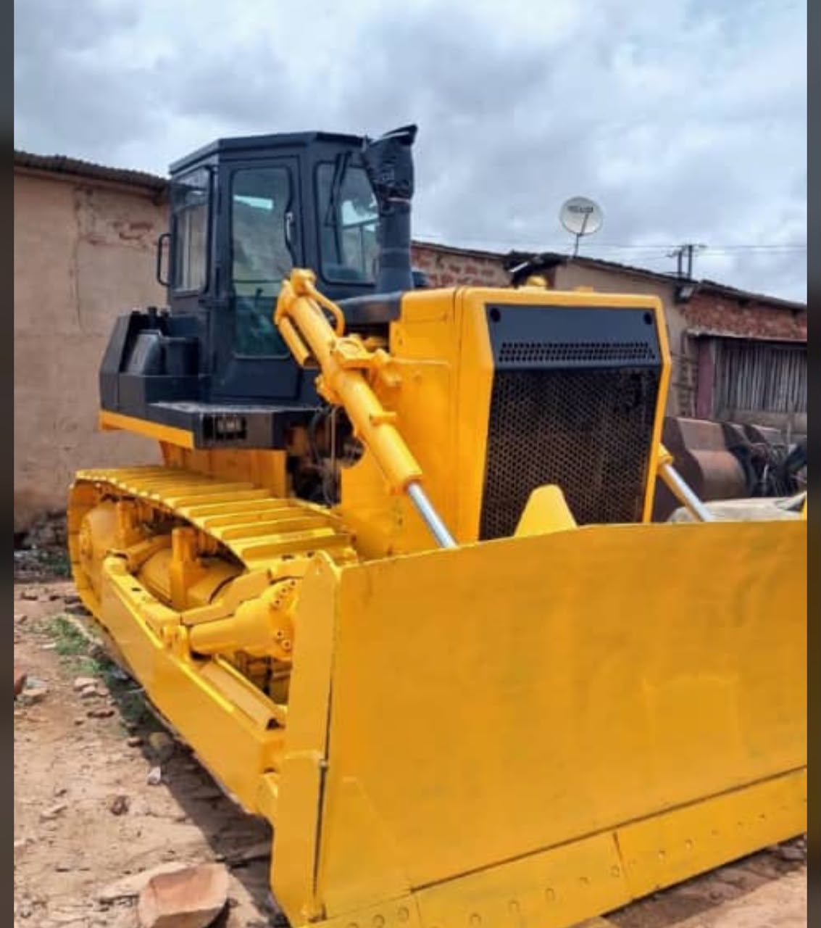
Photographies : engin6.jpeg

Description et rôle
Bouteur, également appelé bulldozer, équipé d’une lame frontale. Les chenilles assurent la traction pour pousser et répartir les matériaux.

Travaux adaptés
Décapage superficiel, mise en forme de remblais, ouverture de pistes et poussage de matériaux.
Caractéristique | Valeur ou état de validation
Puissance moteur | À confirmer sur la plaque moteur
Masse et capacités | À confirmer sur la fiche du modèle exact
Équipement visible | Lame frontale et train de chenilles
Source : Photographies MKM.

À confirmer avant publication
Marque, modèle, type et capacité de lame, puissance et présence éventuelle d’un ripper.

08 Pelle sur pneus XCMG XE210WD
Marque et modèle lisibles ; vues potentiellement répétées
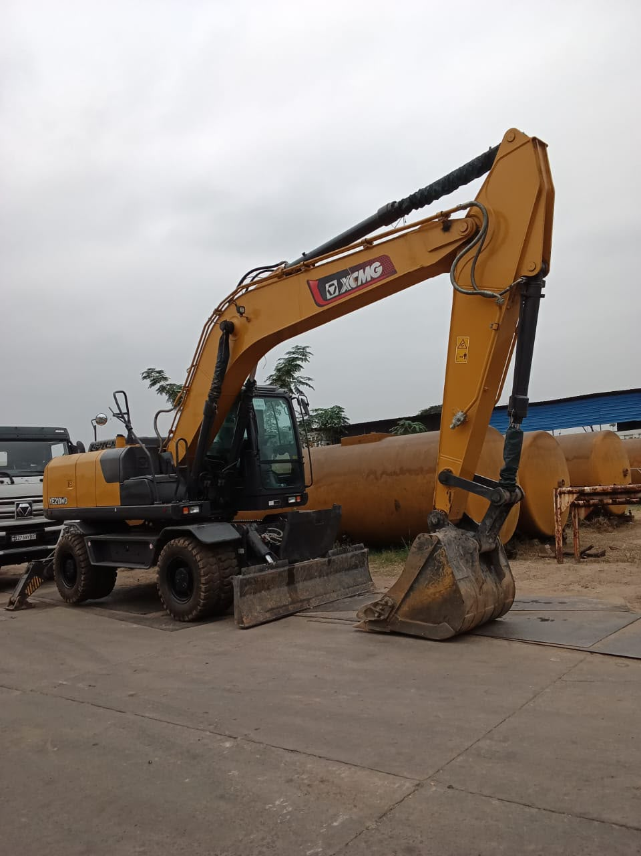
Photographies : engin7.jpeg, engin13.jpeg, engin16.jpeg

Description et rôle
Pelle hydraulique sur pneus, adaptée aux chantiers nécessitant des déplacements fréquents. Les appuis stabilisent la machine pendant les opérations.

Travaux adaptés
Tranchées de réseaux, assainissement, terrassement urbain et chargement de déblais.
Caractéristique | Valeur ou état de validation
Puissance de référence | 135 kW
Moteur de référence | Cummins QSB7
Masse en ordre de marche | 20 800 kg
Godet de référence | 0,86 m³
Source : S2.
Valeurs de catalogue : configuration de la machine MKM à valider.

À confirmer avant publication
Configuration du godet, stabilisateurs et plaque moteur. Plusieurs photos ne prouvent pas la présence de plusieurs unités.

09 Pelle sur chenilles SANY à identifier
Marque visible ; famille SY215 probable seulement
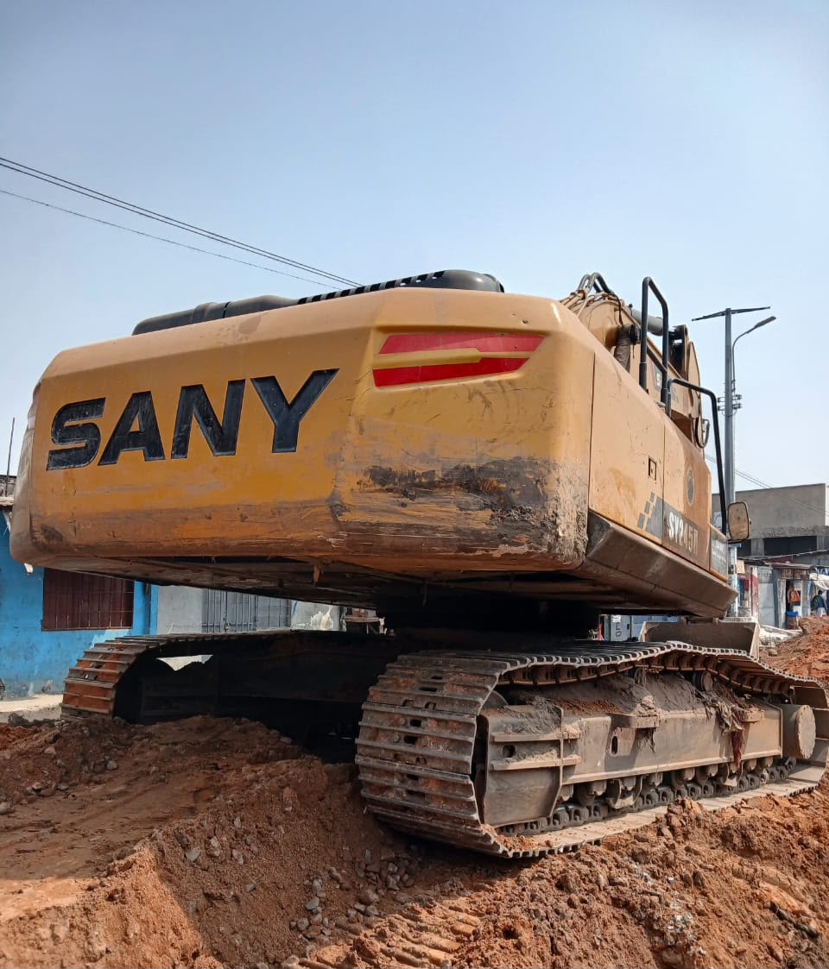
Photographies : engin8.jpeg

Description et rôle
Pelle hydraulique SANY à chenilles. Le marquage partiel ne suffit pas à déterminer la version, le moteur ou les capacités.

Travaux adaptés
Fouilles, terrassement, tranchées et chargement de matériaux.
Caractéristique | Valeur ou état de validation
Puissance moteur | À confirmer sur la plaque moteur
Masse et capacités | À confirmer sur la fiche du modèle exact
Modèle exact | À confirmer ; suffixe non déchiffrable
Source : Photographies MKM.

À confirmer avant publication
Photo nette du marquage latéral et de la plaque. Ne pas reprendre automatiquement les chiffres d’une SY215C ou d’une autre variante.

10 Pelle sur chenilles SDLG
Marque visible ; modèle non lisible
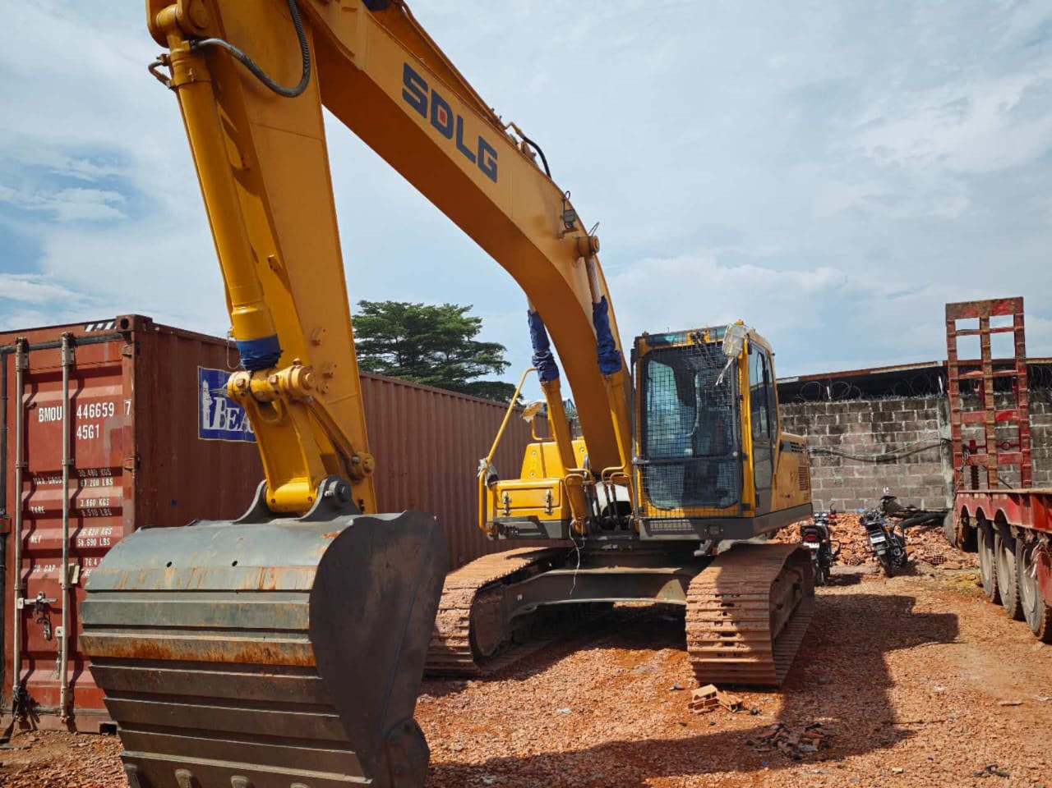
Photographies : engin9.jpeg

Description et rôle
Pelle hydraulique sur chenilles avec godet et grille de protection de cabine visible. Elle est destinée à l’excavation et à la manutention de déblais.

Travaux adaptés
Fondations, tranchées, terrassement général et chargement de camions.
Caractéristique | Valeur ou état de validation
Puissance moteur | À confirmer sur la plaque moteur
Masse et capacités | À confirmer sur la fiche du modèle exact
Équipement visible | Godet de fouille et protection de cabine
Source : Photographies MKM.

À confirmer avant publication
Modèle, masse, profondeur et portée de fouille, puissance, volume du godet.

11 Chargeuse XCMG LW500KN
Marque et modèle lisibles
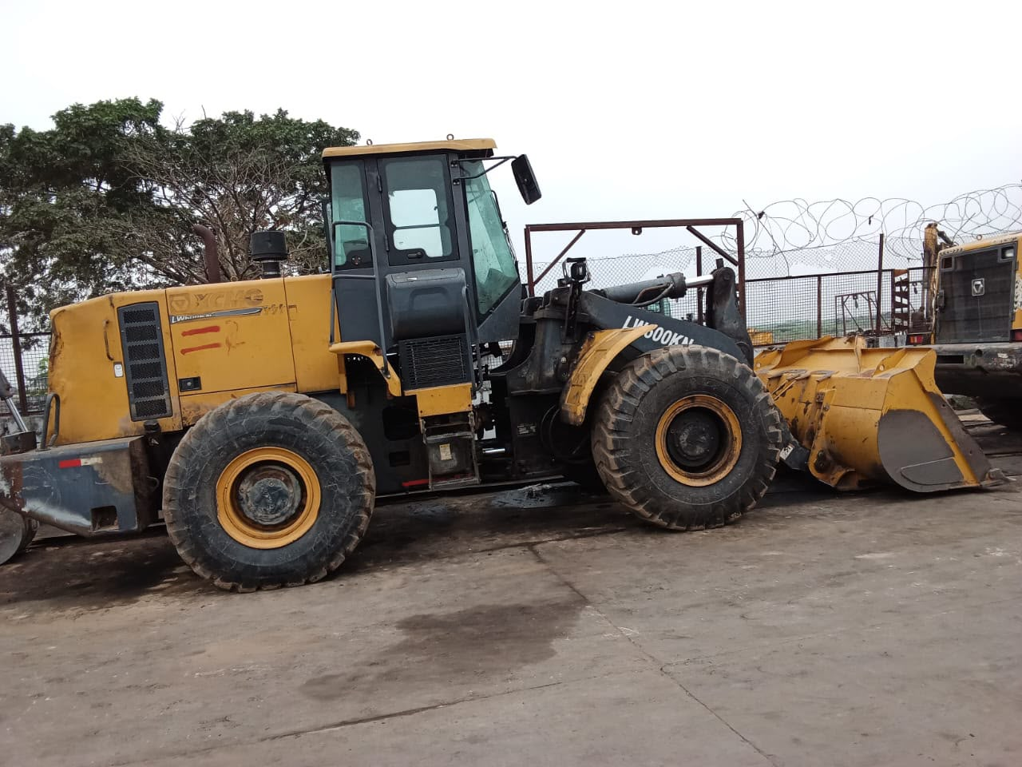
Photographies : engin10.jpeg

Description et rôle
Chargeuse articulée sur pneus pour la reprise de matériaux en vrac et le chargement des camions. La charge nominale ne doit pas être confondue avec la masse de la machine.

Travaux adaptés
Carrières, dépôts de matériaux, travaux routiers et chargement sur chantier.
Caractéristique | Valeur ou état de validation
Puissance de référence | 162 kW
Charge nominale | 5 000 kg
Masse de référence | 17 200 kg
Godets au catalogue | 2,7 à 4,5 m³ selon configuration
Source : S5.
Valeurs de catalogue : configuration de la machine MKM à valider.

À confirmer avant publication
Volume du godet effectivement monté, version moteur et masse de l’unité proposée.

12 Pelle sur chenilles XCMG XE215C
Modèle lisible sur engin11 ; probable sur engin14
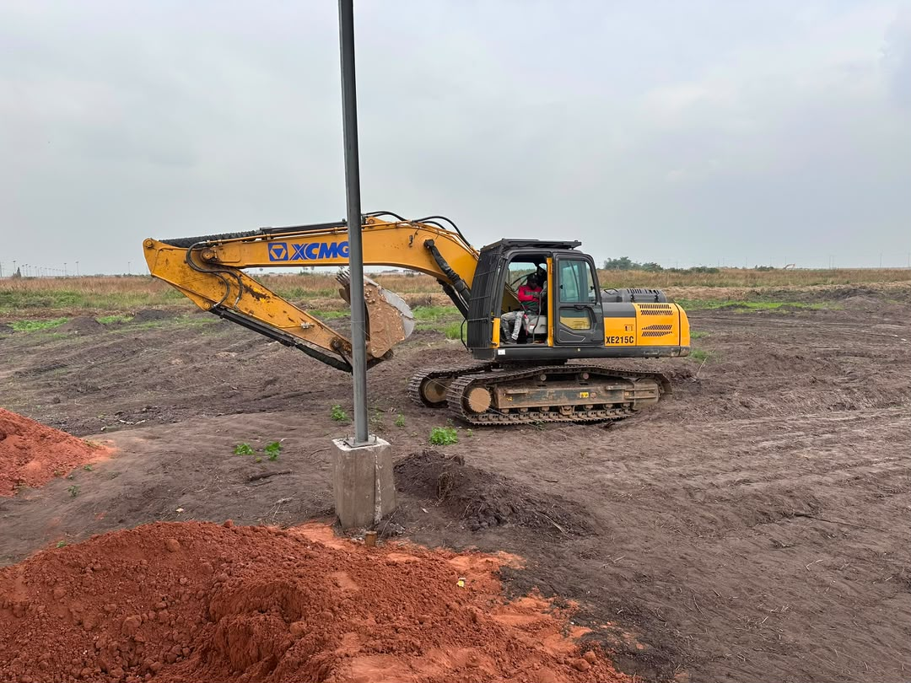
Photographies : engin11.jpeg, engin14.jpeg

Description et rôle
Pelle hydraulique sur chenilles pour les travaux courants d’excavation. La photo de transport constitue une identification complémentaire probable, à valider.

Travaux adaptés
Fondations, terrassements, réseaux et chargement de déblais.
Caractéristique | Valeur ou état de validation
Puissance de référence | 128,5 kW
Moteur de référence | ISUZU CC-6BG1TRP
Masse en ordre de marche | 21 500 kg
Godet de référence | 1 m³
Source : S3.
Valeurs de catalogue : configuration de la machine MKM à valider.

À confirmer avant publication
Année, version moteur et référence exacte de la pelle transportée. Les caractéristiques peuvent varier selon la version de commercialisation.

13 Tractopelle XCMG XC870HK
Marque et modèle lisibles
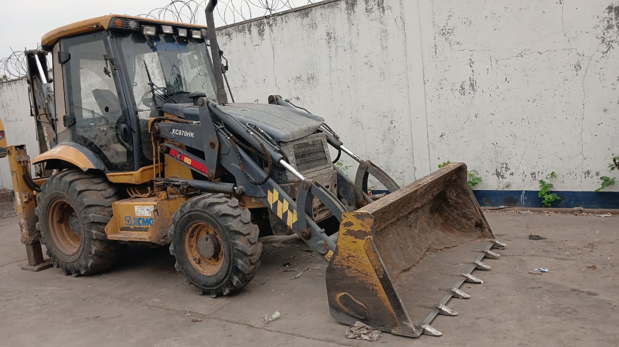
Photographies : engin12.jpeg

Description et rôle
Engin polyvalent associant un godet chargeur à l’avant et un équipement de pelle à l’arrière, avec stabilisateurs. Il permet d’alterner chargement et excavation.

Travaux adaptés
Petits terrassements, tranchées, aménagements, entretien de voirie et chargement.
Caractéristique | Valeur ou état de validation
Puissance selon motorisation | 70 ; 74 ; 74,9 ou 82 kW au catalogue
Masse de référence | 8 200 kg
Godets de référence | Avant : 1 m³ ; arrière : 0,25 m³
Charge nominale avant | 2 500 kg
Profondeur maximale de fouille | 4 320 mm dans la configuration de référence
Source : S6.
Valeurs de catalogue : configuration de la machine MKM à valider.

À confirmer avant publication
Motorisation installée, configuration du balancier et godets fournis. Ne publier une puissance unique qu’après lecture de la plaque.

14 Semi remorques porte engins à trois essieux
Deux ensembles photographiés ; modèles à confirmer
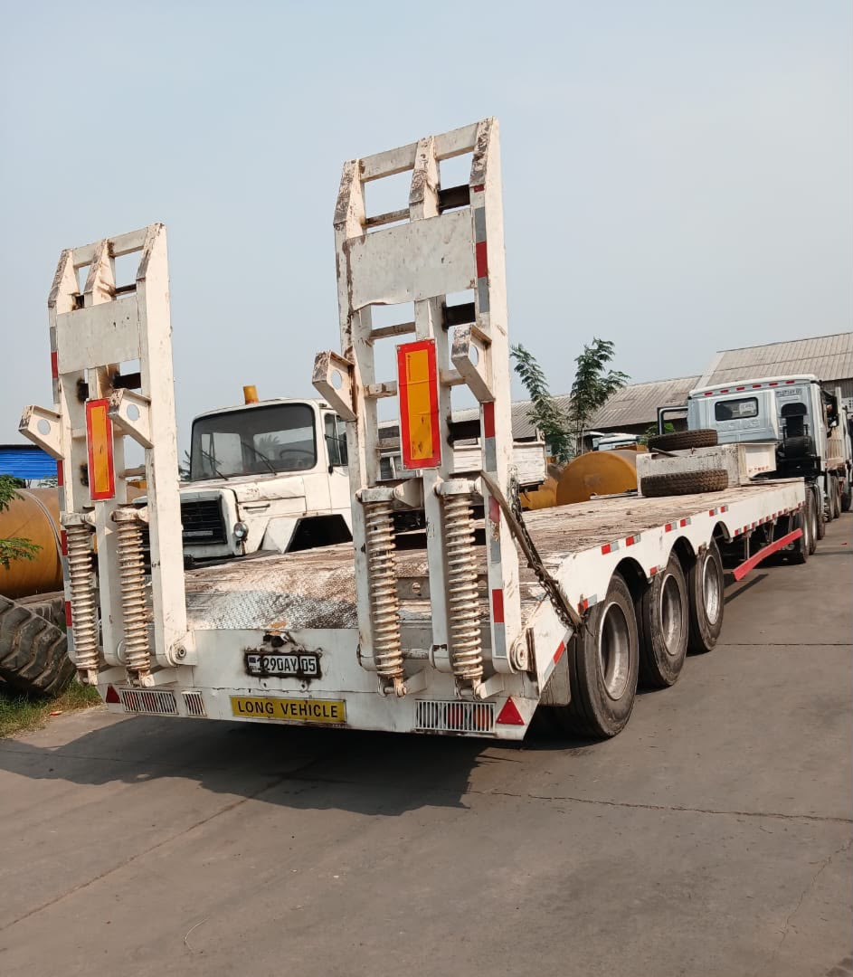
Photographies : engin17.jpeg, engin14.jpeg

Description et rôle
Plateaux surbaissés avec rampes arrière pour le transport de machines. Les vues montrent un ensemble blanc et un ensemble bleu chargé d’une pelle.

Travaux adaptés
Acheminement d’engins entre chantiers ; transport de matériels lourds selon capacité autorisée.
Caractéristique | Valeur ou état de validation
Configuration observée | Trois essieux visibles sur chaque semi remorque
Charge utile et dimensions | À confirmer pour chaque remorque
Motorisation | Remorques non motorisées ; tracteurs à identifier
Source : Photographies MKM.

À confirmer avant publication
Traiter séparément les deux ensembles dans l’inventaire après relevé des immatriculations et plaques ; vérifier charges et gabarits.

15 Pelle sur chenilles XCMG XE265C
Marque et modèle lisibles
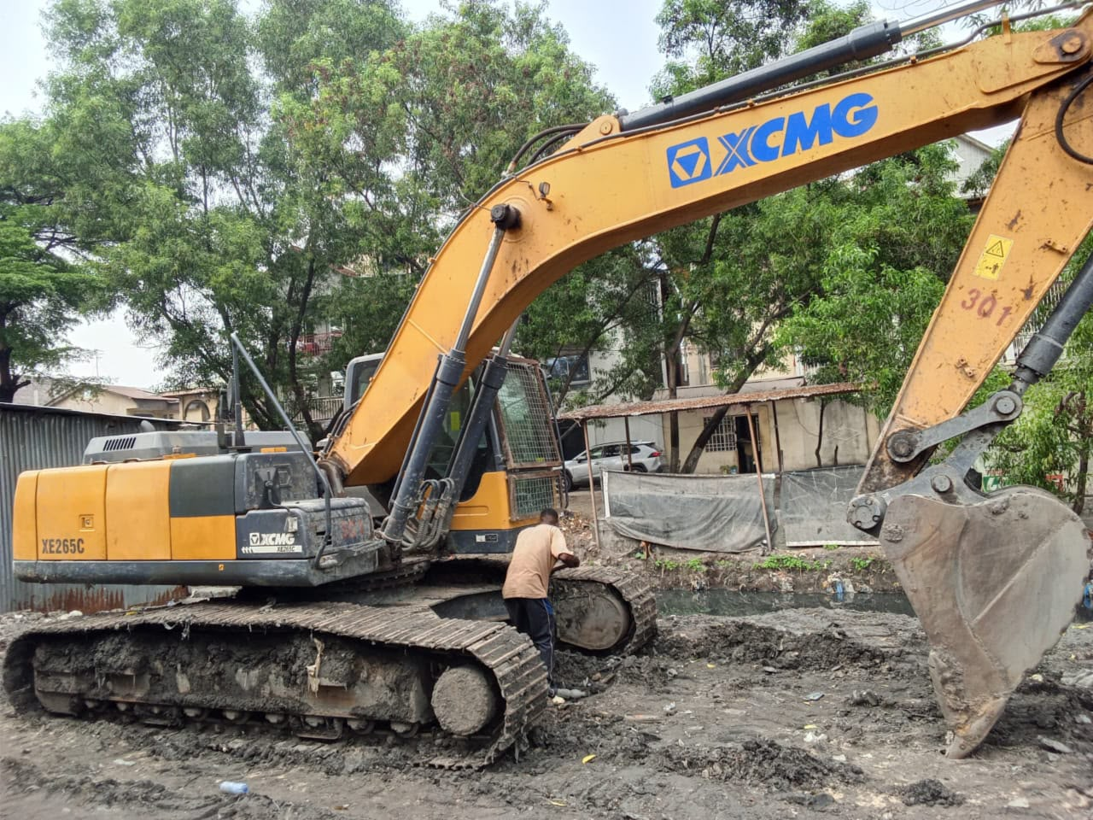
Photographies : engin15.jpeg

Description et rôle
Pelle hydraulique sur chenilles destinée aux excavations et aux chargements de terrassement. La mention manuscrite « 30T » n’est pas une donnée constructeur.

Travaux adaptés
Terrassements de volume, fouilles, chargement de camions et aménagement de plateformes.
Caractéristique | Valeur ou état de validation
Puissance de référence | 135,5 kW
Moteur de référence | ISUZU CC-6BG1TRP-05
Masse en ordre de marche | 25 500 kg
Godet de référence | 1,2 m³
Source : S4.
Valeurs de catalogue : configuration de la machine MKM à valider.

À confirmer avant publication
Masse réelle et configuration. Ne pas publier « 30 tonnes » sur la seule base du marquage manuscrit.

16 Chargeuse XCMG ZL50GN
Marque et modèle lisibles
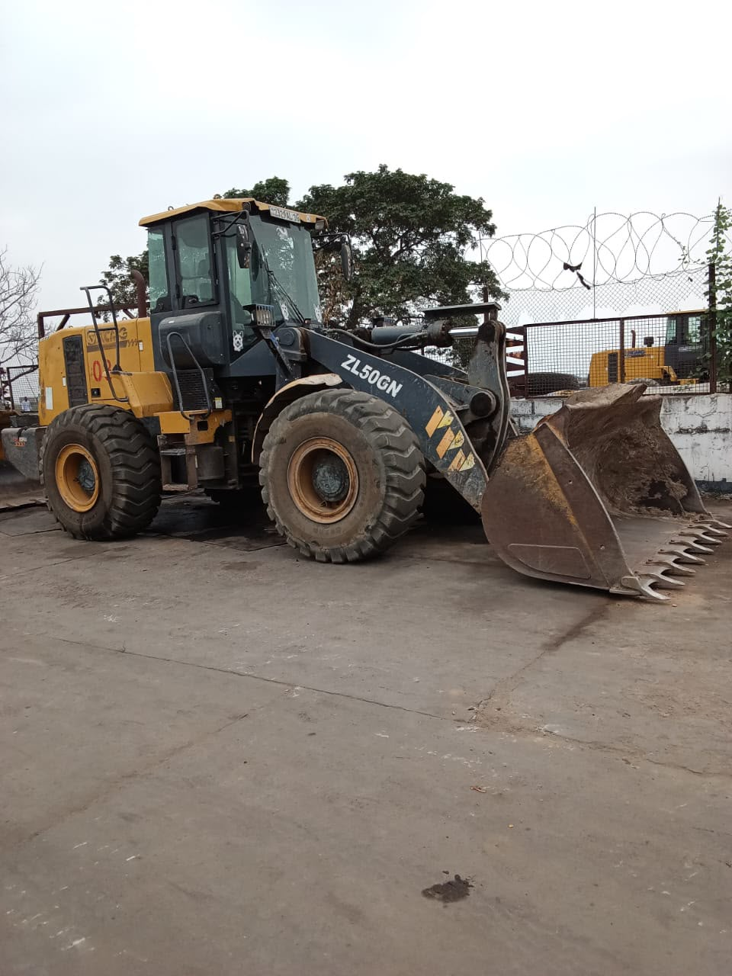
Photographies : engin18.jpeg, travaux2.jpeg

Description et rôle
Chargeuse articulée pour reprendre, déplacer et charger des matériaux en vrac. Ce modèle est distinct de la LW500KN, même si leurs usages sont proches.

Travaux adaptés
Chargement de granulats, travaux de voirie, manutention sur plateformes et dépôts.
Caractéristique | Valeur ou état de validation
Puissance de référence | 162 kW
Charge nominale | 5 000 kg
Masse de référence | 17 500 kg
Godets au catalogue | 2,5 à 4,5 m³ selon configuration
Source : S5.
Valeurs de catalogue : configuration de la machine MKM à valider.

À confirmer avant publication
Version moteur, volume du godet monté et identité des unités sur les deux vues.

17 Grue mobile télescopique XCMG
Marque et type visibles ; modèle non lisible
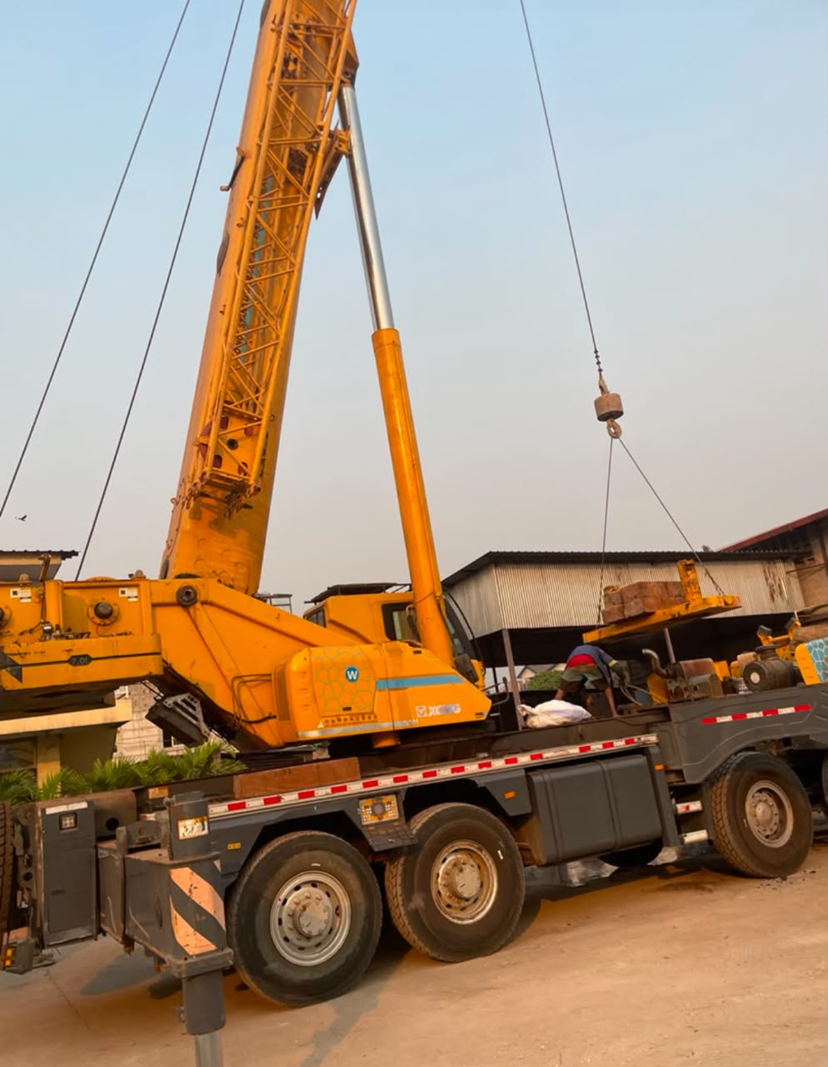
Photographies : engin20.jpeg

Description et rôle
Grue routière à flèche télescopique, crochet et stabilisateurs. Elle permet de lever et positionner des charges sur chantier.

Travaux adaptés
Pose d’éléments préfabriqués, manutention de matériels et opérations de montage, après étude du levage.
Caractéristique | Valeur ou état de validation
Capacité de levage | Non déterminable sur la photo
Puissance et masse | À confirmer avec le modèle exact
Portée et hauteur | À lire dans le tableau de charges constructeur
Source : Photographies MKM.

À confirmer avant publication
Modèle, tableau de charges, contrepoids et configuration de flèche. La charge admissible dépend notamment de la portée et des appuis ; aucun tonnage ne peut être déduit de l’apparence.

18 Pelle SANY de la famille SY335 à confirmer
Marque visible ; référence partielle SY335
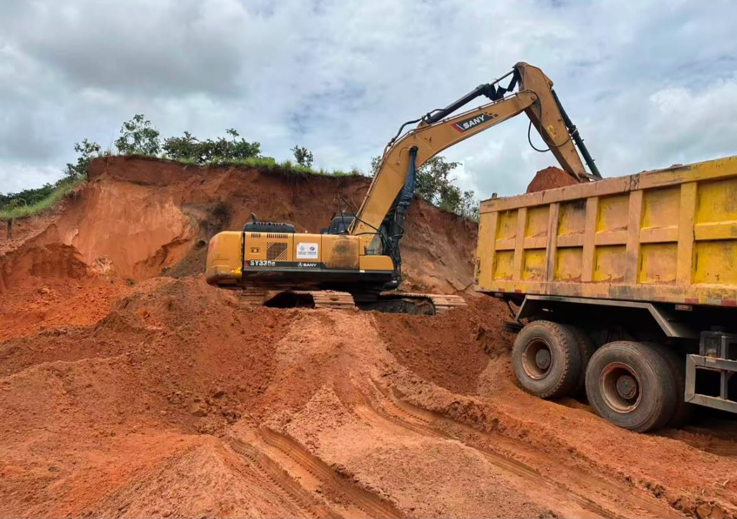
Photographies : engin21.jpeg

Description et rôle
Pelle hydraulique sur chenilles photographiée en train de charger un camion. Le suffixe du modèle n’est pas suffisamment lisible pour attribuer une puissance fiable.

Travaux adaptés
Terrassements de volume, excavation et chargement de matériaux.
Caractéristique | Valeur ou état de validation
Puissance moteur | À confirmer sur la plaque moteur
Masse et capacités | À confirmer sur la fiche du modèle exact
Référence exacte | SY335 avec suffixe à confirmer
Source : Photographies MKM.

À confirmer avant publication
Lire la plaque et le suffixe complet. Ne pas transférer les caractéristiques d’une SY335C, SY335H ou SY335LC sans validation.

19 Niveleuse SHANTUI
Marque visible ; modèle non lisible
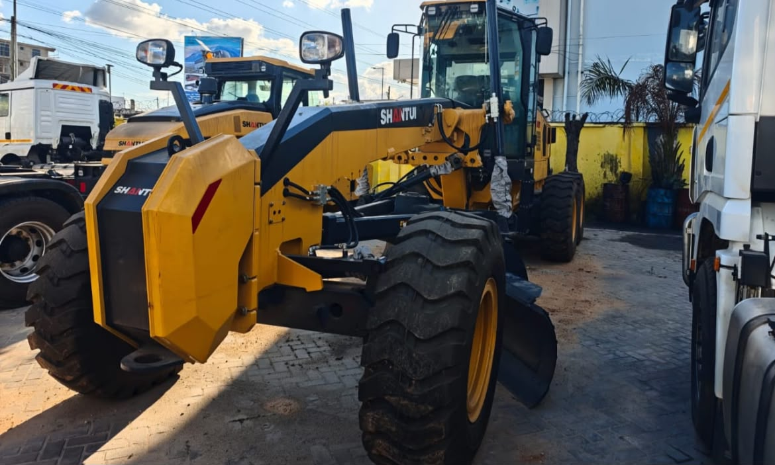
Photographies : engin22.jpeg

Description et rôle
Niveleuse à lame centrale pour régler la cote et la pente des surfaces. Elle intervient en finition et en entretien des pistes.

Travaux adaptés
Profilage routier, nivellement de plateformes, répartition des matériaux et entretien de pistes.
Caractéristique | Valeur ou état de validation
Puissance moteur | À confirmer sur la plaque moteur
Masse et capacités | À confirmer sur la fiche du modèle exact
Équipement principal | Lame centrale orientable
Source : Photographies MKM.

À confirmer avant publication
Modèle, largeur de lame, puissance, masse et équipements supplémentaires. Ne pas déduire une référence SG du seul aspect de la machine.

20 Pelle sur chenilles en travaux urbains
Type visible ; marque et modèle indéterminés
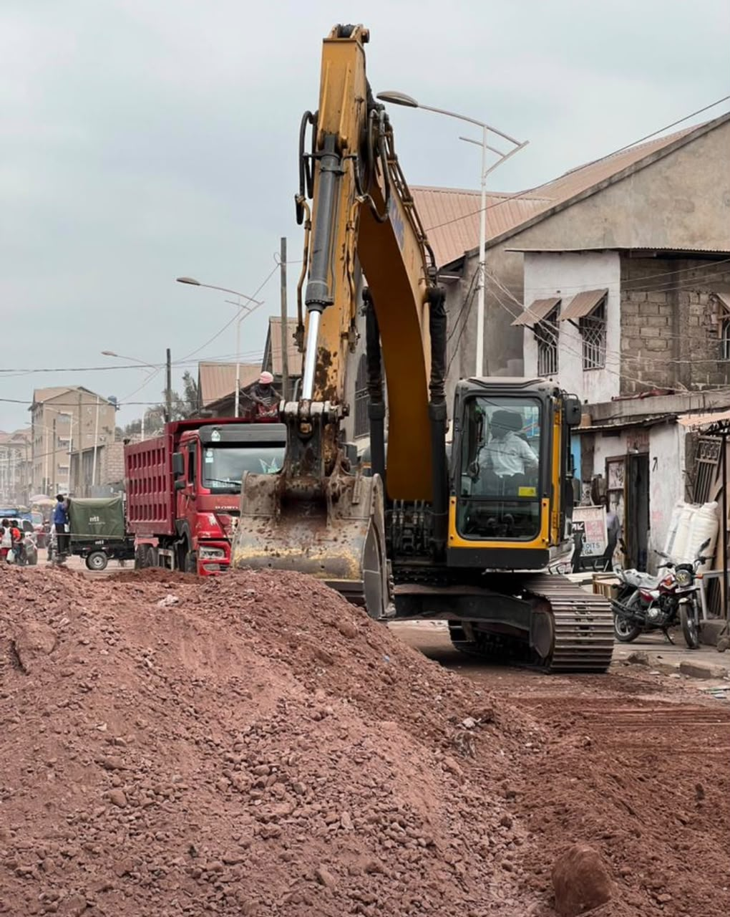
Photographies : engin23.jpeg

Description et rôle
Pelle photographiée de face, équipée d’un godet, sur un chantier de voirie. L’angle de prise de vue ne permet pas une identification fiable.

Travaux adaptés
Excavation en voirie, tranchées, enlèvement et chargement de déblais.
Caractéristique | Valeur ou état de validation
Puissance moteur | À confirmer sur la plaque moteur
Masse et capacités | À confirmer sur la fiche du modèle exact
Configuration visible | Pelle hydraulique sur chenilles avec godet
Source : Photographies MKM.

À confirmer avant publication
Photographier les côtés et la plaque. Cette vue peut représenter une unité déjà présente dans l’archive ; ne pas créer une unité de parc supplémentaire sans vérification.

21 Compacteur SHANTUI à identifier
Marque visible ; famille SR14MA probable
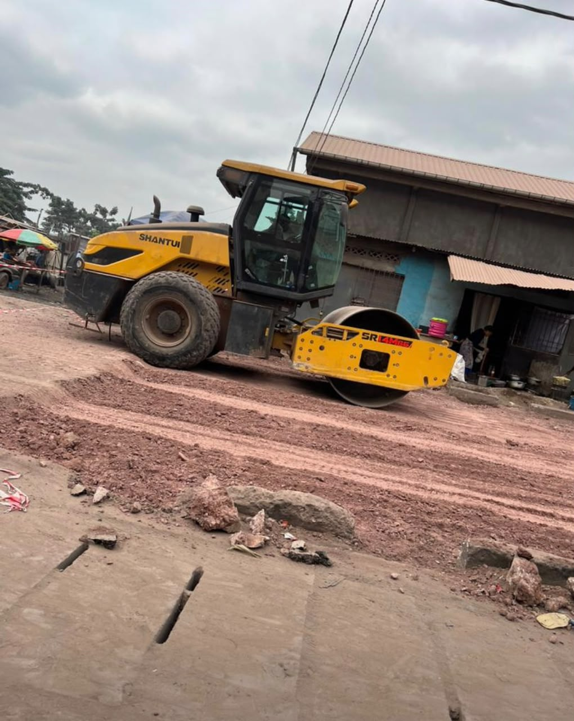
Photographies : travaux3.jpeg

Description et rôle
Compacteur vibrant à cylindre lisse destiné aux sols et aux matériaux granulaires. La référence complète doit être confirmée avant publication des données chiffrées.

Travaux adaptés
Remblais, plateformes et compactage de couches routières.
Caractéristique | Valeur ou état de validation
Puissance de l’unité | À confirmer
Masse et largeur du cylindre | À confirmer
Repère si SR14MA confirmé | Catalogue : 95 kW ; 14 000 kg ; largeur 2 130 mm
Source : S7 — uniquement si le modèle SR14MA est confirmé.
Valeurs de catalogue : configuration de la machine MKM à valider.

À confirmer avant publication
Référence complète et éventuel suffixe. Les valeurs conditionnelles ne constituent pas les caractéristiques validées de la machine photographiée.

22 Camions bennes visibles en chantier
Véhicules secondaires ; marques et modèles à confirmer
Photographies : engin21.jpeg, engin23.jpeg

Description et rôle
Camions à benne destinés au transport de matériaux et de déblais. Un véhicule jaune et un véhicule rouge apparaissent dans les scènes de travail.

Travaux adaptés
Évacuation de déblais et transport de terre, sable ou granulats, dans les limites autorisées.
Caractéristique | Valeur ou état de validation
Puissance moteur | À confirmer pour chaque camion
Charge utile et volume de benne | À confirmer sur les documents et la fiche technique
Offre de location MKM | À confirmer ; présence sur photo seulement
Source : Photographies MKM.

À confirmer avant publication
Disponibilité à la location, identité des véhicules, charge utile, volume de benne, configuration d’essieux et modalités de transport.

Validation du catalogue de location
Le responsable du parc peut compléter les fiches à partir des plaques, des manuels et des documents de chaque machine. Conserver un identifiant interne distinct pour chaque unité, même lorsque plusieurs machines ont le même modèle.

Identification
Marque, modèle complet, suffixe, année, numéro de série et identifiant de parc ; photo lisible des plaques constructeur et moteur.

Caractéristiques
Puissance avec régime, masse, capacités utiles, dimensions, portée ou profondeur et accessoires effectivement montés. Distinguer charge utile, masse et volume.

État et disponibilité
État opérationnel, heures de fonctionnement, maintenance, localisation et période de disponibilité, à dater lors de chaque mise à jour.

Conditions de location
Tarif et unité de facturation, durée minimale, opérateur, carburant, transport, mobilisation et équipements inclus ; règles de dépôt ou de caution à préciser.

Transport et levage
Documents de charge et de gabarit des ensembles routiers ; pour la grue, tableau de charges correspondant à la configuration proposée.

Validation par Groupe MKM
Responsable du parc : __________________________________
Date de validation : ____________________________________
Fiches validées et réserves : ______________________________

Sources documentaires
Consultation des références en ligne le 14 octobre 2026. Les photographies transmises par MKM constituent la source des observations visuelles. Les références suivantes documentent les valeurs de catalogue, sans certifier la configuration des unités photographiées.

S1 XCMG E commerce sur Machmall — XS203J
https://www.machmall.com/item-detail/XCMG-XS203J-6848.html

S2 XCMG — XE210WD
https://www.xcmgglobal.com/product/wheel-excavator/xe210wd/

S3 XCMG — XE215C
https://www.xcmgglobal.com/product/c-series/xe215c/

S4 XCMG — XE265C
https://www.xcmgglobal.com/product/c-series/xe265c/

S5 XCMG E commerce sur Machmall — tableau LW500KN et ZL50GN
https://www.machmall.com/item-detail/xcmg-loader-9152.html

S6 XCMG E commerce sur Machmall — XC870HK
https://www.machmall.com/item-detail/xcmg-retroexcavadora-xc870hk-9513.html

S7 SHANTUI — SR14MA
https://www.shantui.com/product/pro-detail-809703.htm
Les fonctions et travaux présentés sont des descriptions générales liées aux catégories d’engins. Leur adéquation à un chantier dépend du terrain, de l’accessoire, des capacités validées et des conditions d’exploitation.

